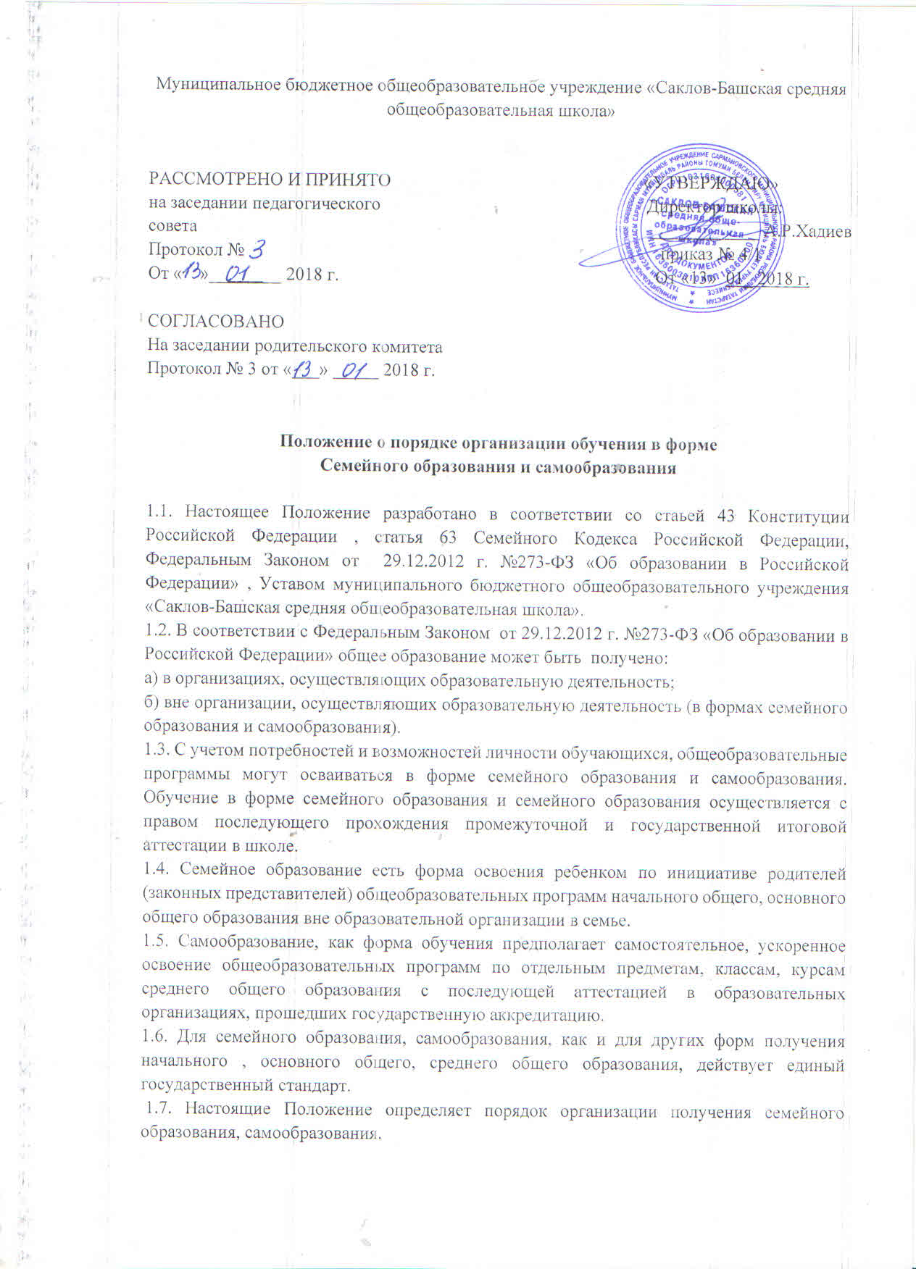
II. Организация семейного образования
2.1. Право определять получение ребёнком образования в семейной форме предоставлено родителям (законным представителям). При этом обязательно должно учитываться мнение ребенка.
2.2. Обучающийся может перейти на семейную форму получения образования на любом уровне образования: начальном общем, основном общем образовании.
2.3. При выборе семейной формы образования родители (законные представители) принимают на себя обязательства по обеспечению обучения в семейной форме образования – целенаправленной организации деятельности обучающегося по овладению знаниями, умениями, навыками и компетенцией, приобретению опыта деятельности, развитию способностей, приобретению опыта применения знаний в повседневной жизни и
формированию у обучающегося мотивации получения образования в течение всей жизни.
2.4. Если ребёнок обучается в школе, то следует обратиться к директору с заявлением о переходе на получение общего образования в форме семейного образования. При этом обучающийся отчисляется из школы.
2.5. Родители (законные представители) несовершеннолетнего обучающегося о решении получать образование с учетом мнения ребенка в форме семейного должны проинформировать Отдел образования и Управление по делам молодежи района, которое ведет учет детей, имеющих право на получение общего образования каждого уровня.
2.6. По решению родителей (законных представителей) обучающийся вправе на любом
этапе обучения продолжить образование в любой иной форме (очной, очно-заочной, заочной), либо использовать право на сочетание форм получения образования и обучения.
2.7. Зачисление в школу лица, находящегося на семейной форме образования для продолжения обучения в школу осуществляется в соответствии с Порядком приема в общеобразовательные учреждения.

III. Организация самообразования
3.1. Среднее общее образование может быть получено в форме самообразования.
3.2. Осуществление сопровождения освоения образовательных программ в форме самообразования определяется школой самостоятельно.
3.3. Руководство школы на основании заявления гражданина, поданных им документов о текущей успеваемости или об образовании, устанавливают количество и объем аттестуемых предметов.
3.4. Директор школы издает приказ об утверждении графика прохождения промежуточной аттестации обучающегося в форме самообразования.

IV. Организация и проведение аттестации обучающихся
4.1. Лица, не имеющие основного общего и среднего общего образования, вправе пройти экстерном промежуточную и государственную итоговую аттестацию в школе по
имеющим государственную аккредитацию образовательным программам основного общего и среднего общего образования бесплатно.
4.2. Экстерны – лица, зачисленные в школу для прохождения промежуточной и (или) государственной итоговой аттестации.
4.3. Для прохождения промежуточной и (или) государственной итоговой аттестации в качестве экстерна директору школы подается заявление совершеннолетним гражданином лично или родителями (законными представителями) несовершеннолетнего гражданина по форме согласно Приложению № 1 к Положению.
4.4. Вместе с заявлением предоставляются следующие документы:
- оригинал документа, удостоверяющего личность совершеннолетнего гражданина,
- оригинал документа, удостоверяющего личность родителя (законного представителя) несовершеннолетнего гражданина,
- оригинал свидетельства о рождении ребенка, либо заверенную в установленном порядке копию документа, подтверждающего родство заявителя (или законность представления прав обучающегося для несовершеннолетнего экстерна),
- документы (при их наличии), подтверждающие освоение общеобразовательных программ (справка об обучении в образовательном учреждении, реализующей основные общеобразовательные программы начального общего, основного общего, среднего общего
образования, справка о промежуточной аттестации в образовательном учреждении, документ об основном общем образовании).
4.5. Директором школы издается приказ о зачислении экстерна в образовательную организацию для прохождения аттестации (Приложение 2).
4.6. Промежуточная и государственная итоговая аттестация могут проводиться в течение одного учебного года, но не должны совпадать по срокам.
4.7. Результаты промежуточной аттестации экстернов отражаются в протоколах.
4.8 Лица, осваивающие образовательные программы общего образования в форме семейного образования и самообразования, проходят промежуточную аттестацию в форме
контроля согласно учебному плану по всем предметам.
4.9 Лица, осваивающие образовательные программы общего образования в форме семейного образования и самообразования, желающие пройти промежуточную аттестацию в школе, имеют право на получение информации о сроках, формах и порядке проведения промежуточной аттестации, а также о порядке зачисления экстерном в школу для прохождения промежуточной аттестации.
4.10 Промежуточная аттестация экстернов проводится в сроки и порядке, установленными настоящим Положением.
4.11 Прием заявлений экстернов для прохождения промежуточной и государственной итоговой аттестации осуществляется в следующие сроки:
- для учащихся 1-8,10 классов осуществляется до 15 апреля текущего года;
- за уровень среднего общего образования до 1 февраля текущего года;
- за уровень основного общего образования до 1 марта текущего года;
4.12 Для учащихся 1 классов, обучающихся в форме семейного образования, промежуточная аттестация проводится в форме комплексной контрольной работы, в содержании которой отражаются все учебные предметы, в соответствии с учебным планом 1 класса, проводится качественно, без фиксации оценок.
  - В случае приема лиц, осваивающих образовательные программы среднего общего
образования в форме самообразования для прохождения промежуточной и государственной итоговой аттестации, промежуточная аттестация проводится за каждый учебный год (10 и 11классы).
4.14 Лица, обучающиеся и (или) выбывшие из учреждений среднего профессионального образования, предоставляют справку об объеме изученного материала по предметам, входящим в учебный план с указанием наименования предметов, количества часов, итоговых отметок за курс обучения.
4.15 Школа самостоятельно принимает решение о зачёте результатов освоения обучающимися учебных предметов в других образовательных организациях, имеющих государственную аккредитацию.
    - В случае, если школа принимает решение о зачёте результатов, представленных из учреждения среднего профессионального образования, имеющего государственную аккредитацию, то данные результаты засчитываются за курс 10 класса.
    - Экстерн в обязательном порядке проходит промежуточную аттестацию за курс 11 класса по предметам инвариантной части учебного плана.
4.16 В случае, если родителями (законными представителями), обучающимися представлены результаты освоения учебных предметов из других образовательных организаций, не имеющих государственную аккредитацию, школа проводит промежуточную аттестацию согласно заявлению родителей (законных представителей) или обучающихся.
4.17 Экстерн имеет право подать заявление на участие в итоговом сочинении (изложении) на основании документа, удостоверяющего его личность не позднее, чем за две недели до начала проведения итогового сочинения (изложения). Экстерн самостоятельно выбирает срок участия в итоговом сочинении (изложении) из числа установленных расписанием проведения итогового сочинения (изложения), который указывают в заявлении.
4.18 Школа зачисляет приказом директора экстерна на период проведения промежуточной аттестации и (или) государственной итоговой аттестации. По окончанию промежуточной аттестации и (или) государственной итоговой аттестации издается приказ об отчислении экстерна с выдачей справки (Приложение №3) о результатах промежуточной аттестации или документа установленного образца по итогам государственной итоговой аттестации.
4.19 Для учащихся, обучающихся по индивидуальному учебному плану, сроки и формы проведения промежуточной аттестации определяются индивидуальным учебным планом.
4.20 Неудовлетворительные результаты промежуточной аттестации по одному или нескольким учебным предметам, курсам, дисциплинам (модулям) образовательной программы или не прохождение промежуточной аттестации в сроки, определенные распорядительным актом школы, при отсутствии уважительных причин признаются академической задолженностью.
4.21 Родители (законные представители) несовершеннолетнего экстерна и школа обязаны создать условия для ликвидации академической задолженности и обеспечить контроль за своевременностью ее ликвидации.
4.22 Экстерны, имеющие академическую задолженность, вправе пройти промежуточную аттестацию по соответствующему учебному предмету, курсу, дисциплине не более двух раз в августе-сентябре текущего года. В указанный период не включается время болезни учащегося.
4.23 Экстерны по образовательным программам начального общего, основного общего и среднего общего образования в форме семейного образования, не ликвидировавшие в установленные сроки академической задолженности, в соответствии с частью 10 статьи 58 Федерального закона №237-ФЗ от 29.12.2012, продолжают получать образование в образовательной организации.
4.24 Экстернам, прошедшим государственную итоговую аттестацию, выдается документ государственного образца об основном общем или среднем общем образовании.

V. Права обучающихся, получающих образование в семейной форме и
самообразования
5.1. При прохождении промежуточной и (или) государственной итоговой аттестации обучающиеся, получающие общее образование в указанных формах, пользуются академическими правами обучающихся по соответствующей образовательной программе. Обучающиеся имеют право получать необходимые консультации (в пределах 2 учебных часов по каждому учебному предмету, по которому он проходит аттестацию).
5.2. Обучающиеся должны быть обеспечены учебниками и учебными пособиями из фондов библиотеки школы, в которой обучающийся проходит промежуточную и (или) государственную итоговую аттестацию бесплатно.
5.3. Обучающиеся обладают всеми академическими правами, предоставленными обучающимся. Наравне с другими обучающимися имеют право на развитие своих творческих способностей и интересов, включая участие в конкурсах, олимпиадах, в том числе, всероссийской олимпиаде школьников, выставках, смотрах, физкультурных мероприятиях, спортивных соревнованиях и других массовых мероприятиях.

Приложение 1

Форма заявления на зачисление
в МБОУ «Саклов-Башская СОШ»
для прохождения промежуточной и (или) государственной итоговой аттестации

Директору Школа __________________________ от __________________________

Я, ___________________________________________________________________,
(фамилия, имя, отчество заявителя полностью)
проживающий(ая) по адресу: _______________________________________________,
паспорт:
Серия |  | Дата выдачи
Номер |  | Кем выдан

Заявление.

Прошу зачислить моего / мою сына / дочь _______________________________
(ФИО полностью)
________________________________________________________________________,

в МБОУ «Саклов-Башская СОШ» для прохождения промежуточной и (или) государственной итоговой аттестации за курс ____ класса с «____» ________________ по «____» ___________________ 20___ - 20___
учебного года на время прохождения промежуточной и (или) государственной итоговой аттестации.
С лицензией на осуществление образовательной деятельности, свидетельством
о государственной аккредитации, Уставом МБОУ «Саклов-Башская СОШ» ознакомлен (а).

Дата__________________ Подпись__________________

«____»_________________ 20___ г. ______________________________
(подпись заявителя)

Отметка о принятии заявления:
Дата принятия заявления и приложенных к нему документов «__»___________ 20__г.
Должность специалиста, принявшего документы, ______________________________
Фамилия, имя, отчество ____________________________________________________
Подпись __________________________

Приложение 2

ПРИКАЗ

«____» ________________ 20__ г. № ______

О зачислении экстерна для прохождения промежуточной
и (или) государственной итоговой аттестации

В соответствии с частью 3 статьи 34 Федерального закона от 29.12.2012 № 273-ФЗ «Об образовании в Российской Федерации», заявления родителей (законных представителей) от «____» ________________ 20___ г.

ПРИКАЗЫВАЮ:
- Зачислить ________________________________________________________ ^{(ФИО)}
с «____» ________________ по «____» ___________________ 20___ - 20___
учебного года на время прохождения промежуточной и (или) государственной итоговой аттестации.

- Утвердить следующий график проведения консультаций по предметам:
Предметы | Сроки проведения консультаций
 | 1 консультация | 2 консультация
- Утвердить следующий график проведения промежуточной аттестации:
Предметы | Форма проведения промежуточной аттестации | Сроки проведения промежуточной аттестации
- Контроль за исполнением приказа возложить на заместителя директора
по учебно-воспитательной работе _______________________.

Директор школы ____________________

Приложение 3

СПРАВКА О ПРОМЕЖУТОЧНОЙ АТТЕСТАЦИИ

____________________________________________________________________
(фамилия, имя, отчество)
прошёл / прошла промежуточную аттестацию в МБОУ «Саклов-Башская СОШ» за курс _______ класса
с «____» ________________ по «____» ___________________ 20___ - 20___ г.

№ | Наименование учебных предметов | Полугодие, полный курс предмета | Отметка
1
2
3
4
5

_____________________________________________________________________ (фамилия, имя, отчество)
переведен в ____ класс по итогам прохождения промежуточной аттестации в Школа за курс ____ класса с «____» ________________ по «____» ___________________ 20___ - 20___ г.

Руководитель образовательной организации _________ / ____________________
МП
"_____" ________________________________ 20___ г.

Договор № _____
об организации и проведении промежуточной и (или) государственной итоговой аттестации обучающегося, получающего общее образование в форме семейного образования и самообразования
«___»_____________20__г.

Муниципальное бюджетное общеобразовательное учреждение «Саклов-Башская средняя общеобразовательная школа», именуемое в дальнейшем «Учреждение», в лице директора ___________________________________________________________, действующее на основании Устава, с одной стороны, и законный представитель (родитель, опекун, усыновитель)________________________________________________________________, (фамилия, имя, отчество законного представителя) именуемый в дальнейшем Представитель обучающегося ___________________________________________________________________________, (фамилия, имя, отчество обучающегося)
именуемый в дальнейшем Обучающийся, в интересах обучающегося в соответствии со ст. 17 Федерального закона от 29.12.2012 г. № 273 – ФЗ «Об образовании в Российской Федерации» заключили настоящий договор о нижеследующем:
1. Предмет договора
1.1. Предметом настоящего договора является организация и проведение промежуточной и (или) государственной итоговой аттестации Обучающегося.
2. Обязанности сторон
2.1.Учреждение:
- организует и проводит промежуточную аттестацию Обучающегося в период с «____» _____________________ 20____ г. по «____»_________________ 20____ г.
- организует промежуточную и государственную итоговую аттестацию обучающегося за курс ____ класса в соответствии с действующими федеральными нормативными правовыми актами в сфере образования;
- выдаёт Обучающемуся документ государственного образца (аттестат) при условии выполнения им требований федеральных государственных образовательных стандартов общего образования соответствующего уровня;
- информирует отдел образования администрации Сармановского района о рассмотрении вопроса продолжения получения образования Обучающимся в образовательной организации по месту жительства в случае расторжения настоящего договора.
2.2. Представитель:
- обеспечивает прохождение промежуточной и государственной итоговой аттестации Обучающегося.
- несет персональную ответственность за освоение Обучающимся общеобразовательных программ в рамках федеральных образовательных стандартов общего образования.
- обеспечивает освоения образовательной программы вне организаций за свой счет.
3. Ответственность сторон
3.1. Учреждение несёт ответственность за качество проведения промежуточной и государственной итоговой аттестации Обучающегося.
4. Срок действия договора

4.1. Настоящий договор вступает в силу с момента его подписания сторонами и действует с «____»__________________20___ г. по «___» ________________ 20___ г.
Договор может быть продлён, изменён, дополнен по соглашению сторон.
5. Порядок расторжения договора
5.1. Настоящий договор расторгается:
- при ликвидации или реорганизации Учреждения; обязательства по данному договору не переходят к правопреемнику; Представитель заключает с правопреемником новый договор в установленном порядке;
- при изменении формы получения общего образования Обучающимся по заявлению Представителя;
- при подтверждении результатами промежуточной и (или) государственной итоговой аттестации не усвоения Обучающимся общеобразовательных программ;
- при достижении Обучающимся совершеннолетия, за исключением последнего года обучения.
5.2. Настоящий договор расторгается в одностороннем порядке:
5.2.1. Учреждением в случае неисполнения или ненадлежащего исполнения Представителем обязательств по настоящему договору.
5.2.2. Представителем по его желанию, оформленному в виде заявления на имя руководителя Учреждения.
6. Заключительная часть
6.1. Настоящий договор составлен в 2-х экземплярах по одному для каждой из сторон. Один экземпляр хранится в Учреждении, другой - у Представителя. Оба экземпляра имеют одинаковую (равную) юридическую силу.
6.2. Юридические адреса и подписи сторон:

Школа: | Родители:
МБОУ «Саклов-Башская средняя общеобразовательная школа», Сармановского муниципального района РТ  Адрес: 423373, РТ, Сармановский район, с.Саклов-Баш, ул.Д.Сулейманова, 37  ИНН 1636003810  Телефон: 8(85559)4-34-24  e-mail: Ssb.sar@tatar.ru  Сайт: https://edu.tatar.ru/sarmanovo/s-bash/sch  Директор ______________А.Р.Хадиев | Ф.И.О.____________________________________  __________________________________________  __________________________________________  Адрес: ___________________________________  __________________________________________  ИНН______________________________________  Паспорт (серия, номер, когда и кем выдан)_____________________________________  __________________________________________  __________________________________________  ___________________ _________________  (подпись) (расшифровка)

